温州市国有企业



采 购 文 件

项目编号：wzcf-2021-019
项目名称：体育馆计时记分系统及设备
采购方式：公开招标

采购人: 温州吉瑞体育场馆管理有限公司
采购代理机构: 浙江省成套招标代理有限公司
二〇二一年六月
目 录
温州市城市建设发展集团有限公司关于温州吉瑞体育场馆管理有限公司体育馆计时记分系统及设备采购项目（自主）的采购公告 2
温州市城市建设发展集团有限公司关于温州吉瑞体育场馆管理有限公司体育馆计时记分系统及设备采购项目（自主）征求意见公示 5
投标人须知前附表 6
第一部分 投标人须知 8
一、 说明 8
二、 采购文件 8
三、 投标文件的编制 8
四、 投标文件的递交 11
五、 开标和评标 12
六、 授予合同 14
第二部分 合同主要条款 16
第三部分 附件 20
附件四 24
附件五 资格证明文件 25
第四部分 招标内容及要求 31
第五部分 评标原则及方法 35

注：采购文件中加“▲”且加下划线的条款，为招标的实质性要求和条件，着重提醒各投标人注意，并认真查看采购文件中的每一个条款及要求，因误读采购文件而造成的后果，采购人概不负责。
温州市城市建设发展集团有限公司关于温州吉瑞体育场馆管理有限公司体育馆计时记分系统及设备采购项目（自主）的采购公告
根据《温州市市属国有企业采购管理办法（试行）》等有关规定，浙江省成套招标代理有限公司接受温州吉瑞体育场馆管理有限公司委托，就所需体育馆计时记分系统及设备项目以公开招标方式进行国企采购，欢迎国内合格的投标人前来投标。
一、采购项目编号: wzcf-2021-019
二、采购项目性质：国企采购（非政府采购）
三、采购项目概况（内容、用途、数量、简要说明等）：
序号 | 标项内容 | 数量 | 单位 | 预算金额(人民币) | 简要说明
1 | 体育馆计时记分系统及设备 | 1 | 批 | 15万元 | 体育馆计时记分系统及设备的供货、运输、验收、技术服务及相关售后服务，具体详见采购文件第四部分。
四、投标人资格要求：
1、符合《温州市市属国有企业采购管理办法（试行）》第十五条对供应商参加温州市国有企业采购活动应当具备的条件的要求：
（一）具有独立承担民事责任的能力；
（二）具有良好的商业信誉和健全的财务会计制度；
（三）具有履行合同所必需的设备和专业技术、售后保障等能力；
（四）有依法缴纳税收和社会保障资金的良好记录；
（五）参加采购、招投标等活动前三年内，在经营活动中没有重大违法记录、严重失信行为和行贿记录；
2、单位负责人为同一人或者存在直接控股、管理关系的不同供应商，不得参加同一合同项下的国企采购活动；
3、本项目不接受联合体投标。
五、发售采购文件时间、售价及获取采购文件方式：
1、采购文件发售时间：2021年6月29日起至2021年7月19日止（采购文件发售截止时间之后潜在供应商仍然可以购买采购文件，未购买采购文件的潜在投标人拒绝参加投标。)；
2、采购文件售价：人民币500元整（售后不退）；
3、获取采购文件方式：在浙江政府采购网“采购云”平台”（http://www.zjzfcg.gov.cn/）上自主报名（未注册的投标人请尽早注册，客服电话：400-881-7190），网上报名后直接下载采购文件(投标文件递交截止时间前报名均有效),同时将书面获取采购文件资料扫描发送至采购代理机构，不接受现场报名。
六、投标截止时间：2021年7月19日14时30分(北京时间)。
七、投标文件提交地点：温州市温州大道展宏大厦2栋702室。
八、开标时间：同投标截止时间。
九、开标地点：温州市温州大道展宏大厦2栋702室。
十、投标保证金及交付方式：
投标保证金金额：人民币壹仟捌佰元整。投标人须在投标截止时间前将投标保证金以银行转帐形式缴纳至指定账号,纸质汇款凭证随同投标文件一并提交给采购代理机构。
帐户名称：政采云有限公司
开户银行：中国农业银行杭州西湖支行
帐号：190001010400276210000002187
十一、其他事项：
1、获取采购文件提交的文件资料：
1） 投标报名申请表(请下载打印填写，加盖公章,见公告附件)；
2）报名单位介绍信或授权书；
3）有效的法人营业执照（复制件加盖公章）。
注：将以上书面资料扫描发送至采购代理机构邮箱：629981664@QQ.com，同时将报名费转账至采购代理机构支付宝账户：629981664@QQ.com，转账时注明投标单位名称。本项目不接受现场报名。
2、采购公告期限：5个工作日，从公告在浙江政府采购网上发布的次日起算；
3、供应商认为采购文件使自己的权益受到损害的，可以自收到采购文件之日或者采购公告期限届满之日起7个工作日内，以书面形式向采购人和采购代理机构提出质疑。质疑供应商对采购人、采购代理机构的答复不满意或者采购人、采购代理机构未在规定的时间内作出答复的，可以在答复期满后15个工作日内向温州市城市建设发展集团有限公司投诉。
4、温州市城市建设发展集团有限公司负责对投标供应商反映的企业本部及所属企业在采购活动中出现的违法违规问题进行投诉回复。投标供应商认为温州市城市建设发展集团有限公司投诉回复处理结果不合法的，可以采购人或代理机构为对象依法向人民法院提起诉讼。
5、采购公告附件的采购文件仅供阅览使用，未按照本公告规定的方式获取采购文件的潜在供应商提起的质疑采购组织机构将不予受理、答复。
6、采购文件发售截止时间之后潜在供应商仍然可以购买采购文件，但该供应商如对采购文件有疑问应按采购文件规定的询疑截止时间前提出，逾期提出的，采购组织机构可以不予受理、答复。
7、书面质疑受理地点：温州市温州大道展宏大厦2栋702室，书面质疑联系人：肖先生，书面质疑联系电话：13606874516。
十二、联系方式
1、采购人名称：温州吉瑞体育场馆管理有限公司
联系人：胡先生
电话：13634274391
地址：温州市龙湾区温州奥林匹克体育中心体育馆办公区
2、采购代理机构名称：浙江省成套招标代理有限公司
地 址：温州市温州大道展宏大厦2栋702室
联系人：潘勃
电话：13566258484
传真：0577-86071211
3、监督部门：温州市城市建设发展集团有限公司招投标管理委员会
业务联系电话：0577-88698005 公司监察电话：0577-88697098
集团业务举报：0577-88565186 集团纪检举报：0577-88568983

温州吉瑞体育场馆管理有限公司
浙江省成套招标代理有限公司
2021年6月29日
温州市城市建设发展集团有限公司关于温州吉瑞体育场馆管理有限公司体育馆计时记分系统及设备采购项目（自主）征求意见公示
浙江省成套招标代理有限公司受温州吉瑞体育场馆管理有限公司委托，就体育馆计时记分系统及设备采购项目以公开招标方式进行国有企业采购，现将该项目采购文件公布如下，并公开征求供应商及专家意见。
一、征求意见范围：
1、是否出现明显的倾向性意见和特定的性能指标；
2、投标人资格条件是否具有明显倾向性和歧视性；
3、影响国有企业采购“公开、公平、公正”原则的其他情况。
二、征求意见的回复：
各供应商及专家提出修改理由和建议的，请于2021年7月5日下午17 :00前将建议函（格式自拟）密封后送至浙江省成套招标代理有限公司，外地可传真（0577-86071211）送达，传真件必须注明联系人及电话，并签字盖公章。同时将电子文档发送至以下信箱：629981664@qq.com。
三、联系人：潘勃
联系电话：13566258484
联系地址：温州市温州大道展宏大厦2栋702室
对逾期送达的意见、建议书恕不接受。
附：采购文件

温州吉瑞体育场馆管理有限公司
浙江省成套招标代理有限公司
2021年6月29日
投标人须知前附表
序号 | 条款名称 | 编列内容
1 | 采购人 | 采购人名称： 温州吉瑞体育场馆管理有限公司  联系人：胡先生  联系电话：13634274391  地址：温州市龙湾区温州奥林匹克体育中心体育馆办公区
2 | 采购代理机构 | 代理机构名称：浙江省成套招标代理有限公司  项目经办人：潘勃  联系电话：13566258484  地址：温州市温州大道展宏大厦2栋702室
3 | 项目名称 | 体育馆计时记分系统及设备  项目编号：wzcf-2021-019
4 | 招标内容 | 详见采购文件第四部分。
5 | 投标人资格要求 | 见采购公告内容
6 | 相关公告指定发布媒介 | 温州国企采购平台及浙江政府采购网。
7 | 是否接受联合体投标 | ☑不接受  □接受
8 | 踏勘现场 | □组织  ☑不组织
9 | 投标预备会 | □召开  ☑不召开
10 | 投标截止时间 | 2021年7月19日14时30分（北京时间）
11 | 分包 | □允许  ☑不允许
12 | 偏离 | 偏差允许幅度及其处理方法：允许细微偏差，不允许重大偏差。由评标委员会判断，细微偏差要求投标人在评标结束前予以澄清、说明或补正，不接受要求进行的，评标委员会有权做无效标处理，详见条款“23.投标文件的澄清。”
13 | 投标有效期 | 投标文件自投标截止时间起生效，有效期120天。
14 | 投标保证金 | 见采购公告内容
15 | 投标文件份数 | 技术资信标一式六份，正本1份，副本五份。  商务（报价）标一式六份，正本1份，副本五份。
16 | 包装要求 | 投标文件技术资信标、商务（报价）标分别密封于包封袋中，并在封套的封口处加盖投标人单位公章或由法定代表人（法定负责人）或其授权代表签字（或盖章）。
17 | 递交投标  文件地点 | 温州市温州大道展宏大厦2栋702室
18 | 开标时间  和地点 | 开标时间：同投标文件递交截止时间  开标地点：温州市温州大道展宏大厦2栋702室。
19 | 开评标程序 | 密封情况检查➔开启技术资信标➔资格审查➔符合性审查➔技术资信标评审➔开启商务（报价）标➔商务（报价）评审➔提交评审报告
20 | 评标委员会  的组建 | 评标委员会成员由采购人依法组建。
21 | 原 件 | ☑不提交(采购文件另有约定的除外)  如评标委员会对投标人的投标文件存在疑议或无法辨认等情况，要求提供原件核查时，投标人必须在评标委员会规定的时间（15分钟）内送达。若未能在规定的时间内或未能按要求提供证照、证件和证明文件原件的，属采购文件实质性要求响应资料的，评标委员会将按相关证明资料缺少或无效处理；属打分评审资料的，按相应评分内容不得分处理。
22 | 履约担保 | 不需要  ☑需要，中标人应向采购人提交合同金额10%的履约保证金（履约保证金应当以支票、汇票、本票或者金融机构、担保机构出具的保函等非现金形式）。
23 | 中标通知书及合同备案 | （1）中标人须在中标通知书发出之日起30天内与采购人签订合同。  （2）合同签订后，中标人应在2天内将合同扫描件电子版发给采购代理机构，由采购代理机构负责备案。邮箱：629981664@qq.com。
24 | 注意事项 | （1）本采购文件中如有前后不一致的，一律以本“投标人须知前附表”为准；  （2）本采购文件涉及的时间为“北京时间”；  （3）本采购文件涉及的货币为“人民币”；  （4）采购文件资料费用：根据省物价局有关文件规定，招标代理公司将收取本项目采购文件的编制费500元/份。

第一部分 投标人须知

一、 说明
- 本次招标是按照《温州市国有企业采购管理办法（试行）》等法律及有关法规组织和实施的。
- 合格投标人要求，以本项目采购公告及投标人须知前附表表述为准。
- 投标人代表
指全权代表投标人参加投标活动并签署投标文件的人，如果投标人代表不是法定代表人（法定负责人），须持有《法定代表人（法定负责人）授权书》。
- 投标费用
投标人应承担所有与准备和参加投标有关费用，不论投标的结果如何，采购人和采购代理机构均无义务和责任承担这些费用。

二、 采购文件
- 采购文件由采购文件目录所列内容及相关资料组成。
- 采购文件的澄清和质疑
供应商对采购文件如有疑点或未尽事宜要求澄清，或认为有必要进行说明或交流，供应商可以在知道或应知其权益受到损害之日起7个工作日内，以书面形式（包括信函、传真、下同）向采购人和采购代理机构提出质疑，但质疑不得迟于采购文件规定的询疑截止时间前使采购人收到，采购人和采购代理机构将用书面形式予以答复。如有必要，可将不说明问题来源的答复发给各有关供应商或召开答疑会。如果标书答疑期内未收到有关疑问，视为供应商完全同意采购文件所有条款，且对于采购文件相关表述以及未尽事宜如有争议，以采购人解释为准。
- 采购文件的修改
  - 在投标文件递交截止期前，采购人无论是出于何种原因，均可对采购文件用补充文件的方式进行修改，并在指定媒介上发布更正公告。该澄清和修改的内容为采购文件的组成部分。采购人可以视招标具体情况在采购文件要求提交截止时间前，作出延长投标文件递交截止时间和开标时间的决定，并将变更时间书面通知所有采购文件收受人，并在指定媒介上发布变更公告。
  - 投标人收到澄清和修改的补充文件，应立即以书面形式回复确认已收到补充文件。

三、 投标文件的编制
- 投标人应认真阅读采购文件中所有事项格式、条款和技术规范等。投标人没有按照采购文件要求提交全部资料，或者没有对采购文件各个方面做出实质性响应，导致投标被拒绝的风险由投标人自行承担。
- 投标人法律责任
投标人应保证所提供文件资料的真实性，所有文件资料必须是针对本次投标的。如发现投标人提供了虚假文件资料，其投标将被拒绝，并承担相应的法律责任。
- 投标文件的构成：
  - 投标文件由技术资信标和商务（报价）标两部分构成：
（1）技术资信标
序号 | 内容 | 备注
技术资信标评审目录（评分索引）
1） | ▲投标函 | 附件一
2） | ▲技术规格、商务条款偏离表 | 附件三
3) | ▲法定代表人（法定负责人）授权书和授权代表人有效身份证明 | 附件四
4） | ▲资格证明文件： | 附件五
a | 有效营业执照副本（或法人登记证书）复制件加盖单位公章  金融、保险、通讯等特定行业的全国性企业所设立的区域性分支机构，以及个  体工商户、个人独资企业、合伙企业，如果已经依法办理了工商、税务和  社保登记手续，并且获得总公司（总机构）【或省级机构（一级机构），  如无明显确定为省级机构（一级机构）需提供证明】授权文件或能够提供房产  权证或其他有效财产证明材料（在投标文件中提供相关材料），证明其具备实  际承担责任的能力和法定的缔结合同能力，可以独立参加采购活动，由单位负  责人签署相关文件材料；
b | 具有良好的商业信誉和健全的财务会计制度的承诺函;
c | 具有履行合同所必需的设备和专业技术、售后保障等能力的承诺函；
d | 依法缴纳税收和社会保障资金的承诺函；
e | 参加采购、招投标等活动前三年内，在经营活动中没有重大违法记录、严重失信行为和行贿记录的声明函；
f | 单位负责人为同一人或者存在直接控股、管理关系的不同供应商，不得参加同一合同项下的国企采购活动承诺函；
g | 非联合体声明书。
5） | 技术资信部分（按“评标细则”相关评分内容逐项编制）  本文件《第三部分 附件》未提供格式的，可自行拟定格式，并加盖单位公章  并由法定代表人或其授权代表签署（签字或盖章），否则视为未提供。
a | 投标人类似项目业绩一览表及证明文件 | 附件六
b | 供货范围详细清单 | 附件七
c | 随机附件及备品备件、专用工具一览表 | 附件八
说明：
1）投标人可根据采购文件中的采购内容及要求和技术资信评分表，提供投标人认为需要提供的文件和资料。
2）以上所需的各种证书、证件、证明、执照若系复制件，须在复制件上加盖投标人有效公章。
（2） 商务（报价）标
序号 | 内容 | 备注
1） | ▲报价一览表 | 附件二-1
2) | ▲投标分项报价表 | 附件二-2
  - 投标文件格式
- 投标人应根据采购文件中所提供的格式，内容按顺序填写并装订成册；
- 投标文件应有目录以及页码，以便评委检索；
- 投标文件表述内容应简练，尽可能以双面打印（复印）制作；
- 投标文件的技术资信标及商务（报价）标须单独成册，分别包装于技术资信标和商务（报价）标标函袋中。
- 投标报价
  - 投标报价是指乙方在正确地完全履行合同义务后甲方应支付给乙方所有的货物价款，即包括但不限于货物款、质保期内所需耗材、专用工具、税金、包装、装车、运输、保险、安装调试指导、验收（含第三方验收）、技术服务、售后服务、质保期保障、招标代理服务费等全部费用，实行固定综合总价包干。投标人应根据上述因素自行考虑含入投标报价。
  - 投标人必须按附件中的报价一览表（统一格式）的内容填写报价，并由法定代表人（法定负责人）或授权代表签署。
  - 采购人不接受任何选择报价，只允许一个报价。
  - 投标人所报的投标价在合同执行过程中是固定不变的，不得以任何理由予以变更。任何包含价格调整的要求，将被认为是非实质性响应投标而予以拒绝。所有的投标报价均为货物到采购人指定的工地价。
  - 最低报价不作为中标的保证。
- 投标保证金
  - 投标人须提供由其汇出的投标保证金（金额详见采购公告内容），否则采购人将不接受其投标。
中标人的投标保证金在中标人与采购人签订了合同并合同经备案后5个工作日内无息退还，未中标的投标人的投标保证金将在确定中标人后5个工作日内无息退还。
  - 如发生下列情况之一，投标保证金将不予退还：
- 投标人在采购文件规定的投标有效期内撤回投标的；
- 中标人未按中标（成交）通知书中规定的时间与采购人签订合同的；
- 经查实，投标人在投标过程中串通投标或弄虚作假的；
- 经国企采购监督管理部门审查认定投标人有违反国家有关法律法规行为的。
- 投标有效期
  - 自开标之日起 120天内投标应保持有效。投标有效期短于这个规定期限的投标将视为非响应性投标而予以拒绝。
  - 特殊情况下，在原投标有效期截止前，采购人可与投标人协商延长投标有效期，这种要求和答复均以书面形式进行。投标人可拒绝接受延期要求，而不会导致投标保证金不予退还。同意延长投标有效期的投标人不得修改投标文件。有关退还和不予退还投标保证金的规定在投标有效期的延长期内继续有效。
- 投标文件的签署和规定
  - 投标人应提供技术资信标、商务（报价）标各一式六份的投标文件，分别装订成册。其中正本一份、副本五份，每套投标文件的封面应清楚标明“正本”或“副本”字样，若“正本”与“副本”不符，以“正本”为准。
  - 投标文件的正本必须打印或用不褪色的墨水书写，并由法定代表人（法定负责人）或其授权代表签署，副本可用正本的复印。
  - 投标文件如有修改和增删必须加盖单位公章，方才有效。
  - 投标文件字迹模糊或在关键的技术、商务条款上表述不清楚，将可能导致其投标被拒绝。
- 投标文件的密封及标记
  - 投标人必须将投标文件的“技术资信标”“商务（报价）标”分别单独密封，且在各自的密封袋上标明“技术资信标”和“商务（报价）标”字样。封口处贴上封条，启封处加盖投标单位公章或由法定代表人（法定负责人）或其授权代表签字（或盖章）。封皮上写明投标项目名称、项目编号，并注明“开标时启封”字样。
  - 如果投标人未按上述要求密封及加写标记，采购人对投标文件的误投和提前启封不负责任。

四、 投标文件的递交
- 投标文件的递交
  - 投标文件必须在规定的投标截止时间前送达到指定的收标地点。
  - 投标人在递交投标文件同时递交以下证明文件：
- 投标保证金汇款凭证（以实际到账为准）
- 法定代表人（法定负责人）授权书原件及授权代表有效身份证明原件（若投标人代表为法定代表人（法定负责人）只需提交法定代表人（法定负责人）身份证明原件),如法定代表人（法定负责人）授权书原件密封在投标文件技术资信标中，在技术资信标开启后经查验符合要求亦为有效；
- 营业执照（或法人登记证书）复制件（加盖公章，如密封在投标文件技术资信标中，在技术资信标开启后经查验符合要求亦为有效）。
注：身份证明原件在递交现场经采购代理机构核验后予以退还。
- 投标文件的修改和撤回
  - 在投标截止时间前，投标人可以用书面形式提出修改或撤回其投标并送达到采购人，但不得影响开标活动的正常进行。
  - “投标文件修改”或“投标文件撤回通知”都应密封并在密封袋上写明投标项目名称、编号、投标单位名称，并注明“投标文件修改”或“投标文件撤回通知”字样。
  - 从投标截止日期起至投标有效期满这段时间内，投标人不得撤回其投标，否则投标保证金将被不予退还。
- 发生下列情况之一的投标文件将拒收：
  - 在投标截止时间以后送达的投标文件；
  - 未递交投标保证金；
  - 未密封或未装订的投标文件及由于包装不妥在送达途中严重破损或失散的投标文件；
  - 技术资信标与商务（报价）标未分别包装密封的投标文件；
  - 以电讯形式递交的投标文件；
  - 未购买采购文件。

五、 开标和评标
- 评标委员会
评标委员会成员由采购人依法组建。
- 评标过程的保密性
凡与评审有关的资料均不得向投标人及与评标无关人员透露。如果投标人在评标过程中试图向采购人、采购代理机构或评标委员会成员施加影响，其投标将被拒绝。
- 开标、评标
  - 采购代理机构按采购文件规定的时间、地点开启技术资信标。开标前，首先检查技术资信标的密封情况，确认无误后开启“技术资信标”。
  - 投标文件的初审。初审分为资格审查和符合性检查。
1) 资格审查。依据法律、法规和采购文件的规定，采购人授权评标委员会对各投标人进行资格审查，审查内容包括但不仅限于投标文件所提交证明材料是否能证明符合本项目对合格投标人的实质性要求。通过资格审查视作具备投标资格，审查不合格的投标文件将不进入后续详细评审。
2) 符合性检查。评标委员会依据采购文件的规定，从投标文件中的有效性、完整性和对采购文件的响应程度进行审查，以确定是否对采购文件的实质性要求作出响应。
  - ▲在对各投标人的投标文件进行综合评审时，投标文件有下列情况之一的，经评标委员会认定后按无效标处理：
- 未按照采购文件的规定提交投标保证金的；
- 投标文件未按要求加盖单位公章、无法定代表人（法定负责人）签字或其授权代表签字的；
- 明显不符合采购文件中主要技术规格、技术资信标准或服务要求的；
- 投标文件实质性内容不全或关键字迹模糊无法辨认的；
- 投标人投标报价超过采购预算或最高限价；
- 投标文件附有采购人不能接受的条件；
- 投标文件技术资信标未装订成册的；
- 授权代表没有法定代表人（法定负责人）合法、有效委托的；
- 投标人提交的投标文件相关证书、材料经评标委员会认定有弄虚作假情况的；
- 评标委员会认定不符合法律、法规和采购文件中规定的其他实质性要求的。
  - 开启商务（报价）标
- 开商务（报价）标时邀请所有投标人代表参加，参加开标的代表应准时出席并签名报到以证明其出席。投标人代表未参加开标会的，事后不得对开标过程和开标结果提出异议。
- 宣布对各投标人有效身份证件、投标保证金等审查结果和技术资信标得分情况。
- 检查有效投标人“商务（报价）标”的密封情况，确认无误后开启“商务（报价）标”，宣读“报价一览表”全部内容。唱读结束后，投标人代表应对宣读内容及记录结果当场进行校核和签字确认，如有异议应当场提出，否则视为默许同意。
- 开标时没有启封和宣读的投标文件，原封退回给投标人。
- 开商务（报价）标时，采购人指定专人作好记录，存档备查。
  - 在详细评标之前，评标委员会要审查每份投标文件是否实质上响应了采购文件的要求。实质上响应的投标应该是与采购文件要求的全部条款、条件和规格基本相符，没有重大偏离。评标委员会决定投标的响应性只根据投标文件本身的内容，而不寻求外部的证据。
  - 实质上没有响应采购文件要求的投标将被拒绝，投标人不得通过修正或撤消不合要求的偏离或保留从而使其投标成为实质上响应的投标。
  - 评标委员会对审查合格的投标文件按照采购文件中制订的评标方法进行综合评定打分。
  - 评标过程中遇到特殊情况，由评标委员会遵循公开、公正原则，采取投票方式按照少数服从多数原则决定。
- ▲采购响应截止时间止及评审期间有效投标人少于3家，重新组织采购。
- 投标文件的澄清
  - 在评标期间，评标委员会可以书面方式要求投标人对投标文件中含义不明确、对同类问题表述不一致或者有明显文字和计算错误的内容作必要的澄清、说明或补正。澄清、说明或补正应以书面形式并由法人代表人（法定负责人）或授权代表签署，但澄清内容不得超出投标文件的范围或者改变投标文件的实质性内容。拒不按要求对其投标文件进行澄清，说明或补正的投标人，评标委员会可以否决其投标。
  - ▲评标委员会认为投标人的报价明显低于其他通过符合性审查投标人的报价，有可能影响产品质量或者不能诚信履约的，应当要求其在评标现场合理的时间内提供书面说明，必要时提交相关证明材料；投标人不能证明其报价合理性的，评标委员会应当将其作为无效投标处理。
  - 经澄清后，若偏差仍存在，且不可接受，投标人则被认为是“没有实质性响应采购文件要求”，其投标不进入下一步评审。
- 确定中标候选人
  - 确定中标候选人详见采购文件第五部分“评标原则及方法”。
  - 采购人、采购代理机构及评标委员会无须向落标的投标人解释落标原因，也不公布评标过程中的相关细节。
- 评标细则详见“评标原则及方法”。

六、 授予合同
- 评标委员会推荐的中标候选人经采购人确认后在指定媒介上公示，各投标人对评标结果如有异议，可在规定时间内以书面形式向采购人进行署名投诉或提出质疑，但需对投诉或质疑内容的真实性承担法律责任。公示期结束后，采购人将根据评标委员会提交的书面评标报告和评审结果确定中标人。
- 中标（成交）通知书
  - 中标人确定后，采购人将向中标人发出中标（成交）通知书。
  - 中标（成交）通知书是合同的一个组成部分,对采购人和中标人均具有同等法律效力。
- 签订合同
  - 中标人应按中标通知书规定的时间、地点与采购人签订合同。
  - 在签订合同前，采购人有权在中标总价不变的前提下要求中标人对商务报价中的不平衡报价和缺漏项进行调整，如果中标人无合理理由拒绝调整，其中标资格将被取消，保证金将被不予退还，且将导致其它进一步的赔偿和处罚。中标人因不可抗力或自身原因不能履行采购合同的，采购人可以与排位在中标人之后的第一位的中标候选人签订采购合同。
  - 采购文件、中标人的投标文件、投标修改文件、评标过程中有关澄清文件及经投标人和评委双方签字的询标纪要和中标（成交）通知书均作为合同附件。
  - 拒签合同的违约责任
  - 中标人接到中标（成交）通知书后，在规定时间内借故否认已经承诺的条件而拒签合同的，以违约处理，其投标保证金将不予退还。
  - 中标人应在合同签订后五个工作日内提交一份合同文本原件报采购代理机构备案，以免耽误投标保证金的退付。
29.采购代理服务费
29.1本次采购代理服务费按固定金额人民币柒仟元整收取，由中标（成交）人在领取中标（成交）通知书之前付给采购代理机构。采购代理服务费发票类型：增值税普通发票。
29.2采购代理服务费可以是现金、支票或汇票。

第二部分 合同主要条款

说明：本合同签订依据：《中华人民共和国民法典》，以下部分条款不一定和最终合同条款内容完全一致，采购人有权进行适当调整，但此调整不能与本合同（范本）内容相悖。
甲方： （采购人）
乙方： （中标人）
在国内以公开招标方式进行采购，经评标委员会评审确认 为中标供应商。甲、乙双方本着诚信及互利互惠的原则，同意按照下面条款和条件，签署本合同。
一、合同条款
依照《中华人民共和国民法典》，为明确双方权利和义务，经充分协商，特订立本合同，以便共同遵守。
合同订货名称、型号、数量、单位、单价如下（单位：元）
编号 | 产品描述（含品牌、规格型号、技术指标等） | 数量 | 单价 | 总价  （人民币）
总计：
大写： 元整
备注：以上产品可应用于各类各级球类比赛环境，支持CBA联赛、FIBA比赛等。
二、合同金额
1、本合同总金额（合同价）根据公开招投标确定为：人民币 元整（大写： 万元整）。
2、“合同价”是指根据本合同规定，乙方在正确地完全履行合同义务后甲方应支付给乙方的价款。即：产品的供货、税金、包装、运输、保险、装卸、安装、调试、系统集成、检验、配合验收、技术服务、售后服务、质保期保障、材料等全部费用。
3、“产品”是指根据合同规定须向甲方提供的一切系统、设备、机械和其他材料等。
4、 发货时间、运输方式及发货地点如下：
发货时间：合同签订后15个日历天内需在甲方指定电脑完成系统安装，并布置相应设备，就系统使用方法对甲方工作人员进行培训，并经甲方验收通过后，视为完成产品交付。免费保修升级维护期为2年，免费保修升级维护期过后，乙方仍需免费提供电话技术支持。
收货地点：甲方单位地址：
三、验收：
1、乙方送货至甲方指定地点后，由甲方根据产品的技术规格要求和质量标准，对产品进行检查验收。
2、乙方到货产品须附带品牌体育器材授权书或授权服务函，甲方应在产品到货后3个工作日内安排验收；甲方在验收中如发现产品品种、型号、规格、数量、质量与本合同规定条件不符，须在甲方对产品验收后30个工作日内提出书面异议和处理意见。
3、乙方在接到甲方书面异议后，应在 七 天内负责处理甲方提出的产品问题（在此期间，甲方应对货物进行妥善保存，以免损坏、灭失），否则即视为默认甲方提出的异议和处理意见。乙方需在10个日历天内处理完毕，若无法处理，需更换产品。
四、产品形式：
1、本合同项中的软件产品许可使用权类别为（须由甲方在括号内加“√”予以选择，清单产品形式以生产厂家确认的形式为准：
电子许可证License（ ）；厂家培训或服务（ ）；云服务：（ ）。
独占许可（ ）；排他许可（ ）。
2、由于本合同产品是乙方专为甲方所订购的软件产品许可使用权，权利期限及使用应满足甲方采购需要。除非取得生产厂家的书面许可，否则甲方签订本合同后，不得更改最终用户的名称、不得退换，且应于约定时间内向乙方全部付款。
五、服务：
1、乙方应保证，甲方在使用该产品或产品的任何一部分时，免受第三方提出的侵犯其专利权、商标权、著作权或其他知识产权的起诉。乙方应承担由此可能产生的一切法律责任和费用。
- 乙方针对本次采购软件须提供至少2年的免费产品生产商原厂维保服务，免费保修升级维护期过后，乙方任需免费提供电话技术支持。完成系统安装，并布置相应设备，就系统使用方法对甲方工作人员进行培训，并经甲方验收通过后，视为完成产品交付免费维保服务期从完成产品交付之日起开始计算。
- 免费维保服务期满后因乙方提供的产品本身缺陷造成各种故障应由乙方免费提供技术支持和服务。
4、甲方确认产品验收通过后24个月内，产品如有出现任何产品质量下降问题（不可抗力或人为因素导致出现的问题除外），甲方可提出异议和处理意见，乙方须在甲方提出异议起5个工作日内对产品质量下降问题进行处理，若无法处理，需更换产品。
六、付款方式：
1、合同签订前乙方向甲方提供合同总价款的10%金额，即 元，大写： 元作为履约保证金。
2、甲方于合同签订之日起 7个工作日内向乙方支付合同总价款的5%，即 元，大写： 元整（乙方必须开具正式专用增值税发票）；产品全部到货并安装完成后且达到招标文件里的各项要求，符合本合同约定要求，经过甲方验收程序，符合相关标准，通过外观、数量、质量等验收确认，经采购人签字确认后起一个月内支付合同总额60%，即 元，大写 元整（乙方必须开具正式专用增值税发票）；所有的产品安装实施完毕并通过验收后起1个月内支付合同总价的30%，即 元，大写 元整（乙方必须开具正式专用增值税发票）；在产品质保期后无质量问题支付合同总价的5%，即 元，大写 元整（乙方必须开具正式专用增值税发票）。
3、根据国家现行税法对买房征收的与本合同有关的一切费用由甲方承担。
4、根据现行税法对乙方征收的与本合同有关的一切税费均由乙方承担。
七、违约责任：
乙方违约责任
1、在履行合同过程中，如果乙方遇到妨碍按时交货和提供服务的情况时，应及时以书面形式将延误的事实、可能拖延的时间和原因通知甲方。甲方在收到乙方通知后应尽快对情况进行分析评价，并确定是否同意延期交货时间以及是否收取逾期赔偿费。延期应通过修改合同的方式由双方认可。
2、除不可抗力外，若乙方没有按照合同规定的时间交货和提供服务，甲方可从合同价款中扣除逾期赔偿费，每逾期一日的赔偿费按交货金额的千分之一向甲方支付，但乙方所支付的逾期赔偿费不超过逾期交货金额的10%。一旦延到逾期赔偿费的最高限额，甲方可考虑终止合同，并要求乙方支付本合同总价款的30%作为违约金。
3、乙方交货的品牌、规格、型号、数量、质量、外包装、产品的标准、使用功能等经确认不符合合同规定的，若甲方同意接受，则双方可重新协商合同价款；如果甲方不同意接受，乙方应根据货物的具体情况负责补齐、包换或包修，并承担修理、更换而支付的实际费用，最终产品需满足合同要求及甲方使用需求，同时甲方有权要求乙方赔偿甲方由此造成的损失。
4、在乙方送货和乙方代办托运的交货方式中，如因甲方错误告知交货地点和接货人，致使乙方无法按时送达，乙方除不承担任何责任外，还有权要求甲方应赔偿因此给乙方造成的损失。若因乙方原因致产品无法按时送达的，所有责任有乙方承担，同时甲方有权要求乙方赔偿甲方由此造成的损失。
甲方违约责任
1、甲方在签订本合同时知悉：若甲方拒绝付款，对乙方造成一定损失，甲乙双方可根据具体损失情况协商决定具体赔偿事宜。若甲方逾期付款的，自逾期之日起30日（含30日）内，每日须按逾期支付的款项金额的千分之一的标准向乙方支付逾期赔偿费，但所支付的逾期赔偿费不得超过逾期支付的款项金额的 10 %；逾期30天仍未付清货款的，甲方须向乙方支付合同总价款20%的逾期赔偿费，同时，乙方保留解除本合同的权利。
2、如若本合同签订后，甲方未按合同向乙方支付货款的，经乙方催促后15日内仍未支付，乙方可解除本合同，并要求甲方支付本合同总价款的20%作为违约金。
3、甲方在交货日期届满后20个工作日之后未能安排接货的（因乙方交货延迟导致甲方未能在交货日期届满后20个工作日之后未能安排接货的情况除外），乙方有权选择停止发货或解除本合同。乙方采取前述措施并不免除甲方的赔偿责任。
5、乙方在交货日期届满后20个工作日之后未能提出并安排交接货的，甲方有权选择解除本合同，并要求乙方支付本合同总价款的20%作为违约金。
不可抗力
1、如果双方中任何一方由于战争、严重水灾、火灾。破坏性台风和地震以及其它经双方同意不可抗力的事故，致使合同履行受阻时，履行合同期限应予延长，延长时限应相当于事故所影响的时间，或双方协商解决。
八、其它：
1、本合同经双方代表签字并加盖公章或合同专用章，经审批备案后生效。
2、对本合同条款的任何变更、修改或增减，须经双方协商同意后，双方签署书面文件，作为本合同的组成部分并具有同等效力。

各方通过本合同所列联系方式之任何一种（包括短信、微信、电子邮件、快递等），就本合同有关事项向对方发送相关通知、函件等，一经发出即视为有效送达与告知对方，无论对方是否实际查阅。

各方确认上述联系方式同时作为有效司法送达地址。

一方变更联系方式，应于变更之日以书面形式通知对方；否则应承担由此而引起的相关责任。

3、本合同未尽事宜由双方另行协商，如因执行本合同所发生的和本合同有关的一切争议，双方应友好协商解决。如经协商未达成一致，任何一方可向甲方所在地地人民法院提起诉讼。
4、本合同一式肆份，双方各执贰份,合同及相关文书传真件有效。

甲方(盖章)： 乙方(盖章)：
地 址： 地 址：
授权代表： 授权代表：
联系电话： 联系电话：
传 真： 传 真：
开户银行： 开户银行：
账 号： 账 号：
日 期： 日 期：

第三部分 附件

附件一 投标函
投 标 函
温州吉瑞体育场馆管理有限公司：
根据贵方 项目（编号： ）的投标邀请，我方（投标人名称）作为投标人正式授权 （授权代表全名，职务）代表我方处理有关本投标的一切事宜。
在此提交的投标文件中，包括如下内容，并已分别单独密封装袋：
（—）按“投标人须知”要求编制的投标文件技术资信标；
（二）按“投标人须知”要求编制的投标文件商务（报价）标。
我方己完全明白采购文件的所有条款要求，并重申以下几点：
（一）本投标文件的有效期自投标截止日起 120天内有效，如中标，有效期将延至合同终止日为止；
（二）我方已详细研究了采购文件的所有内容包括修改书（如有）和所有已提供的参考资料以及有关附件，我方完全理解并同意放弃在此方面提出含糊意见或误解的一切权力；
（三）我方明白并愿意在规定的开标时间之后，我方在投标有效期内撤回投标，其投标保证金贵方可不予退还；
（四）我方同意提供按照贵方可能要求的与投标有关的一切数据或资料；
（五）我方理解贵方不一定接受最低报价。
（六）我方如果中标，将保证履行采购文件以及采购文件修改书（如有）中的全部责任和义务，按质、按量、按期完成合同文件中的全部任务。
（七）所有与本投标有关的函件请发往下列地址：
地址

投标人名称（盖章）：
投标人法定代表人（法定负责人）或授权代表（签字或盖章）：
日 期： 年 月 日

附件二-1 报价一览表
报 价 一 览 表
项目名称： 项目编号： （价格单位：元人民币）
投标项目 | 投标报价
体育馆计时记分系统及设备 | （小写）：¥  （大写）：

说明：1、▲此栏内投标报价应与附件二-2“投标分项报价表”中合计总价相一致。
2、投标报价包括但不限于货物款、质保期内所需耗材、专用工具、税金、包装、装车、运输、保险、安装调试指导、验收（含第三方验收）、技术服务、售后服务、质保期保障、招标代理服务费等全部费用，实行固定综合总价包干。投标人应根据上述因素自行考虑含入投标报价。
3、▲不提供本表将视为没有实质性响应采购文件。

投标人名称（盖章）：
投标人法定代表人（法定负责人）或授权代表（签字或盖章）：
日 期： 年 月 日
附件二-2 投标分项报价表

投标分项报价表
项目名称： 项目编号： （价格单位：元人民币）
序号 | 货物名称 | 产地、规格型号 | 单位 | 数量 | 单价（元） | 合价（元）
总价:
说明：1、▲不提供本表将视为没有实质性响应采购文件。
- ▲此表中合计总价应与附件二-1“报价一览表”投标报价相一致。
- ▲如投标供应商投标单价（投标单价四舍五入，保留小数点后2位）超过单价最高限价，其投标文件作无效标处理。

投标人名称（盖章）：
投标人法定代表人（法定负责人）或授权代表（签字或盖章）：
日 期： 年 月 日
附件三 技术规格、商务条款偏离表
技术规格、商务条款偏离表
项目名称： 项目编号：
内 容 | 采购文件  条目 | 采购文件  技术规格要求 | 投标文件  对应技术规格 | 说 明
技术条款
商务条款
注： 1、▲如有偏离，必须在偏离表中进行详细对比说明并注明正偏离和负偏离，如不填写此表或未提供此表，均视为完全响应采购文件要求。

投标人名称（盖章）：
投标人法定代表人（法定负责人）或授权代表（签字或盖章）：
日期： 年 月 日

附件四

法定代表人（法定负责人）授权书
温州吉瑞体育场馆管理有限公司：
（投标人全称）法定代表人（法定负责人） 授权 (全权代表姓名）为全权代表，参加贵单位组织的 （项目名称、项目编号） 的投标活动，全权代表我方处理投标活动中的一切事宜。
本授权书于 年 月 日签字生效，特此说明。

法定代表人（法定负责人）(签字或盖章)：
投标人名称（公章）：
日期： 年 月 日

附：
授权代表姓名：
职务：
详细通讯地址：
投标人授权代表身份证正反面复制件
（粘贴处）
电话：
传真：
邮政编码:

附件五 资格证明文件
- 有效营业执照副本（或法人登记证书）复制件加盖单位公章；
金融、保险、通讯等特定行业的全国性企业所设立的区域性分支机构，以及个体工商户、个人独资企业、合伙企业，如果已经依法办理了工商、税务和社保登记手续，并且获得总公司（总机构）【或省级机构（一级机构），如无明显确定为省级机构（一级机构）需提供证明】授权文件或能够提供房产
权证或其他有效财产证明材料（在投标文件中提供相关材料），证明其具备实际承担责任的能力和法定的缔结合同能力，可以独立参加采购活动，由单位负责人签署相关文件材料；

- 具有良好的商业信誉和健全的财务会计制度的承诺函;
温州吉瑞体育场馆管理有限公司、浙江省成套招标代理有限公司：
我方 （供应商）承诺具有良好的商业信誉和健全的财务会计制度。如有虚假，采购人可取消我方任何资格（投标/中标/签订合同），我方对此无任何异议。
特此承诺！

投标人名称（盖章） ：
法定代表人（负责人）或其授权代表（签字或盖章）：
日期： 年 月 日

c、具有履行合同所必需的设备和专业技术、售后保障等能力的承诺函
温州吉瑞体育场馆管理有限公司、浙江省成套招标代理有限公司：
我方 （供应商）承诺具有履行合同所必需的场地、设备和专业技术、售后保障等能力。如有虚假，采购人可取消我方任何资格（投标/中标/签订合同），我方对此无任何异议。
特此承诺！

投标人名称（盖章）：
投标人法定代表人（法定负责人）或授权代表（签字或盖章）：
日期： 年 月 日

d、依法缴纳税收和社会保障资金的承诺函
温州吉瑞体育场馆管理有限公司、浙江省成套招标代理有限公司：
我公司郑重声明，我公司严格依法缴纳税收和社会保障资金，本文件中所提供的相关材料均真实有效，不存在虚假、造假行为。如有违反，愿承担一切责任。
特此承诺！
投标人名称（盖章）：
投标人法定代表人（法定负责人）或授权代表（签字或盖章）：
日期： 年 月 日

e、参加采购、招投标等活动前三年内，在经营活动中没有重大违法记录、严重失信行为和行贿记录的声明函；
温州吉瑞体育场馆管理有限公司、浙江省成套招标代理有限公司：
我方 （供应商）具有良好的商业信誉，依法缴纳税收和社会保障资金，未被列入失信被执行人名单、重大税收违法案件当事人名单、严重违法失信行为记录名单，参加本次国企采购活动前三年内在经营活动中没有重大违法记录（没有因违法经营受到刑事处罚，没有被责令停产停业、被吊销许可证或者执照、被处以较大数额罚款等行政处罚，没有因违法经营被禁止参加国企采购活动的期限未满情形）。如有虚假，采购人可取消我方任何资格（投标/中标/签订合同），我方对此无任何异议。
特此承诺！
投标人名称（盖章）：
投标人法定代表人（法定负责人）或授权代表（签字或盖章）：
日期： 年 月 日

f、单位负责人为同一人或者存在直接控股、管理关系的不同供应商，不得参加同一合同项下的国企采购活动承诺函
温州吉瑞体育场馆管理有限公司、浙江省成套招标代理有限公司：
我方郑重承诺，我方此次参加温州吉瑞体育场馆管理有限公司体育馆计时记分系统及设备 项目的投标，与参加本次项目同一合同项下国企采购活动的其他供应商不存在单位负责人为同一人或者直接控股、管理关系。如有虚假或隐瞒，愿意承担一切后果。
特此承诺！

投标人名称（盖章）：
投标人法定代表人（法定负责人）或授权代表（签字或盖章）：
日期： 年 月 日

g、 非联合体声明书
温州吉瑞体育场馆管理有限公司、浙江省成套招标代理有限公司：
我方参加体育馆计时记分系统及设备 项目（项目编号： ）的国企采购活动，未与其他单位组成联合体。
我方上述声明的真实性负责，如有虚假或隐瞒，采购人可取消我方任何资格（投标/谈判/中标（成交）/签订合同），我方对此无任何异议，
并愿意承担一切后果和责任。

投标人名称（盖章）：
投标人法定代表人（法定负责人）或授权代表（签字或盖章）：
日期： 年 月 日

注：以上证书、证明文件复制件应加盖公章。

附件六 投标人类似项目业绩一览表
投标人类似项目业绩一览表
项目名称： 项目编号：
项目名称 | 项目概况  (主要货物规格及数量、合同金额等) | 项目完成时间 | 用户名称 | 地址、联系电话
注：
1. 此表仅提供了表格形式，供应商应根据需要准备足够数量的表格来填写。
2.投标人不按此要求填写此项内容或未按采购文件要求提供业绩证明材料将视为无业绩，不纳入评分范围。

投标人名称（盖章）：
投标人法定代表人（法定负责人）或授权代表（签字或盖章）：
日期： 年 月 日
附件七 供货范围详细清单
供货范围详细清单
项目名称： 项目编号：
序号 | 产品名称 | 规格型号及主要技术参数描述 | 单位 | 数量 | 备注
注：1、此表仅提供了表格形式，投标人应根据需要准备足够数量的表格来填写。
2、产品名称按采购清单。

投标人名称（盖章）：
投标人法定代表人（法定负责人）或授权代表（签字或盖章）：
日期： 年 月 日

附件八 随机附件及备品备件、专用工具一览表

随机附件及备品备件、专用工具一览表
项目名称： 项目编号：
货物名称及编号 | 附件及备件、专用工具名称 | 品牌/产地 | 数量 | 包装形式 | 备注
注： 1. 本表所列为材料所带的附件及备品备件。
2. 本表中所列材料应综合考虑后计入投标报价。
3. 此表仅提供了表格形式，投标人应根据需要准备足够数量的表格来填写。
4.验收时，实到的随机备品备件的产地等应与此一览表一一对应。

投标人名称（盖章）：
投标人法定代表人（法定负责人）或授权代表（签字或盖章）：
日期： 年 月 日

招标内容及要求
一、采购原则及规范：
1.投标人应对所提供的货物性能、质量负责，并提供相应的技术服务、技术培训及售后服务。
2.采购的货物所涉及的产品标准、规范，验收标准、规范，应符合国家有关法规及规范，如有新的标准应采纳新标准，如是国外相应标准应征得采购人认可。
3.投标供应商必须对本标段采购所有内容进行投标，不允许只对其中部分内容进行投标。
4.投标人应根据采购文件所提出的货物技术规格、参数、数量和服务要求，综合考虑货物的适应性，选择具有最佳性能价格比的货物前来投标。希望投标人以精良的货物、优良的服务和优惠的价格，充分显示自身的竞争实力。
二、采购内容及要求
编号 | 产品名称 | 数量 | 图片 | 参数 | 备注
1 | 计时，二十四秒显示器 | 1套 | 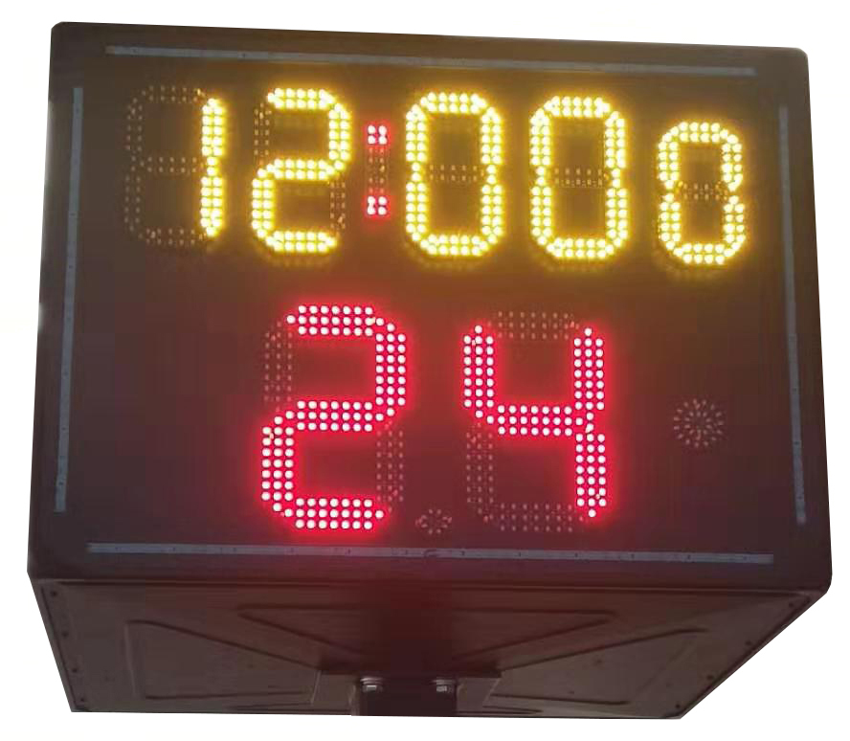 | 一、简介  ZJS-3C型计时器根据最新国际篮球竞赛规则设计制作，显示屏光源采用进口高亮度发光二级管，寿命长，用电省。结构设计采用四面显示，从四个不同角度同步显示比赛时间和二十四秒计时时间，适合大型比赛的要求。显示屏采用一个时钟源，与大屏和电视转播同步性能好，维修方便，是篮球比赛的理想器材。  二、功能  1、显示比赛时间，显示器可实现0～99分59秒任意预置倒计时，能任意暂停，计时钟精确到0.1秒，时间终了时能发出长达3秒钟红色灯光信号及蜂鸣声音。  2、二十四秒控制器可任意预制时间0～99秒，采用倒计时方式，能任意暂停、复位。计时完毕，也能发出灯光信号及蜂鸣声。  3、比赛时间暂停时，24秒也自动停止，比赛继续时则24秒要手动启动。  4、本计时，二十四秒显示器提供2个串行口，使比赛时间和24秒能与计算机和电视转播同步。  三、技术指标  1、显示屏尺寸：75×75×54cm  2、发光管：Φ5mm高亮度白发红、白发绿发光管  3、电 压：220Ｖ±10%  4、功 率：600Ｗ  5. 此设备必须安全接地。 | 4面
2 | CBA篮球赛专用软件 | 1套 |  |  | /
3 | 篮球赛全队犯规器 | 1套 | 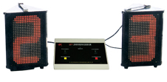 | 三棱形显示器（2只/套）、  控制器（1只/套）、  电缆线（2根）、  电源线（1根） | 三面
4 | 篮球赛发球权显示器 | 1套 | 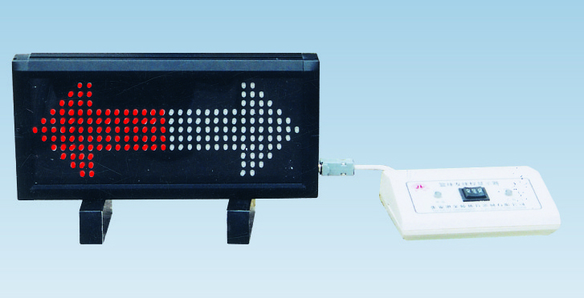 | 一、系统的组成部分  1、发球权显示器（1只/套）  2、控制器（1只/套）  3、说明书、合格证、保修卡各一份  二、技术参数  电缆线长：≥1.5m  电源线长：≥1.5m  控制器尺寸：174×134×50mm  显示器尺寸：340×160×40mm  电 源：交流220V 50HZ  功 率：50W  三、使用说明  1、把控制器上的串口信号线接头与显示器上的串口接头相连；  2、插上电源，按下控制器中间的方向键，向左按下，则甲队显示灯亮，显示器上就出现箭头，就能判定是甲队先发球，如果向右，则是乙队先发球； | /
5 | 篮球赛记录员讯响器 | 1套 | 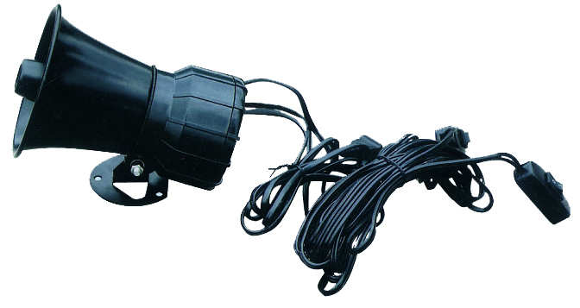 | 控制电缆长：≥5m  电源线长：≥1.7m  电源：交流220V 50HZ  功率：50W | /
6 | 篮球暂停\换人牌 | 1套 |  | EVA材质，2块
7 | 篮球队员犯规次数牌 | 1套 | 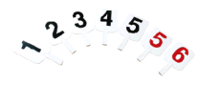 | EVA 材质，7 块，数字 1-6，  其中 1-5 数字为黑色，5-6  为红色
8 | 篮球赛记录台（含底架） | 1套 | 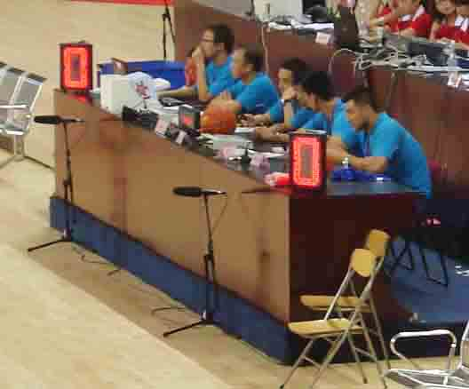 | 1、篮球赛记录台包含记录台和记录台底架，记录台外形尺寸：长×宽×高=6000×790×800（mm），底架外形尺寸：长×宽×高=6000×1800×200（mm）。  2、记录台每套3张桌子。每张桌子长2000mm，在桌子底板和侧板的适当位置开有穿线洞，便于设备穿线通电。  3、记录台底架每套由3张组成，主要由20×40×1的方管拼焊而成， 上平面和侧面分别铺设δ18和δ10层压板，层压板表面覆地毯层。  4、底架 喷涂工件的表面处理分二个阶段，前处理阶段使工件获得质量优良的介质层，增加防锈涂膜与金属基体的结合力，是提高产品表面处理能力的必备基础措施。表面处理阶段是将粉末通过高压静电作用均匀涂敷在被涂物体上的过程。当涂层达到一定厚度后，进入烘炉加热，涂料熔融固化，形成厚度均匀、质地牢固的涂层。本公司产品所有器材均在全自动喷涂流水线上作业，经抛丸——脱脂——水洗——无磷转化——水洗——烘干——静电粉末——固化等过程。产品涂层厚度70—80um，铅笔硬度达3H+。产品具有耐酸碱、耐湿热、抗老化、外观美观等优点，能适合潮湿和酸雨环境，且前处理过程以及产品涂料配方均不含有毒元素，避免损害使用者的健康。
9 | 替补球员席 | 4张 | 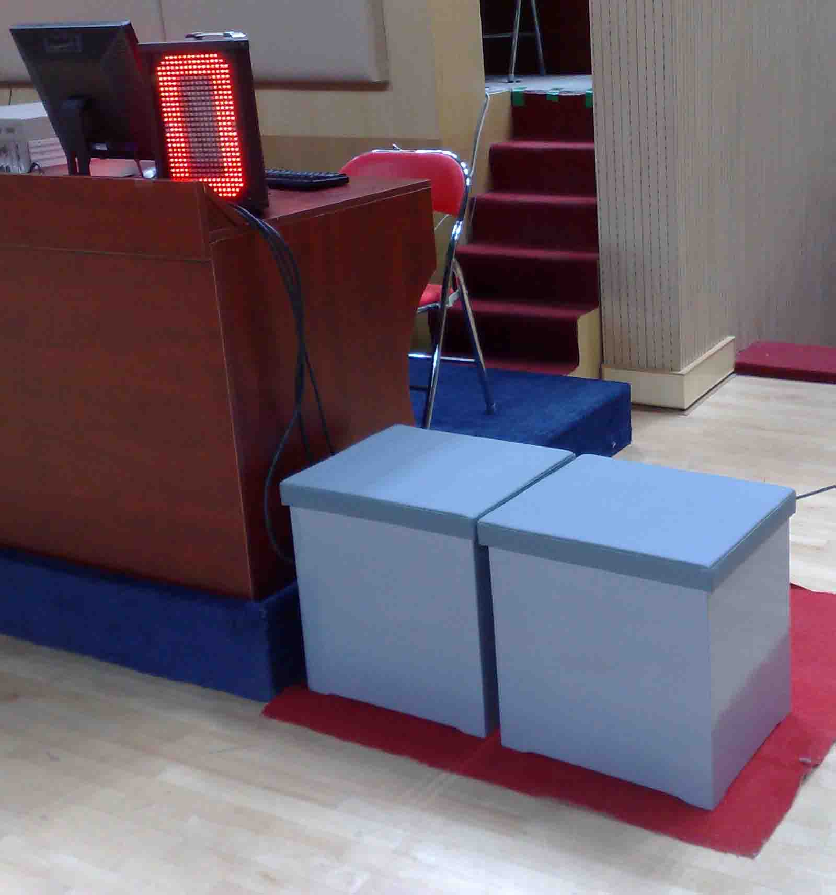 | 放在记录台两侧，各两个位
可支持多种体育比赛，可满足室内国内体育比赛使用要求，可针对篮球、排球、足球、乒乓球、羽毛球、体操、武术、竞技类等不同比赛规则使用相应的应用软件；体育成绩公布可显示计时、记分、队员信息、换人等比赛内容的显示；比赛项目介绍；比赛中可显示各种实时信息，比赛队名、比分、换人、黄牌警告和红牌处罚的运动员姓名、号码等；裁判系统控制器能根据比赛规则和现场裁判的判决，输入、修改时间、比分、倒记时、球权、犯规次数等；配有足够容量的存储器及打印功能，可将运动员的成绩、公告内容进行存储，并可查询、打印。
篮球比赛采用CBA专用比赛软件，符合国家最新的体育比赛要求。采用CBA指定比赛计时器，电子显示屏计时、计分系统可直接与网络连接，裁判员在裁判席上可直接、快速、简便、实时地操作电脑、时间控制器及24秒控制器，屏上实时显示比赛的计时、计分情况。并且可以向电视转播车提供比赛时间信号，以便于电视实况转播。操作简便，方便维护。
在操作比分窗口时显示窗口的各项比分会随着你的操作而实时在变化。比赛时可以显示比赛时间，显示比赛中的各种技术统计数据，如个人犯规次数、个人得分、犯规累计、暂停次数、比赛的节次、总比分、开发球的方向等。
可显示各类比赛的运动员名次、号码、姓名、成绩及简单介绍，历届重大国际国内比赛的最好成绩和相关内容。同时还可依据竞赛组委会的要求显示标语、口号，显示比赛赞助单位的情况简介及其产品宣传广告等功能。
2、工作范围
2.1、投标人应按项目技术规范和服务要求完成货物的供应、运输及售后服务等工作。
提供的产品须包括以下工作服务但不仅限于以下：
- 运输：按照采购人要求及时将货物运输并卸至采购人指定的地点；
- 提供货物的验收标准和检测办法，验收标准应符合中国有关的国家、地方、行业的标准，经采购人确认后作为验收的依据；
- 中标单位供货产品须符合招标要求，且确保是正品。
2.2投标人需对产品的专利负责，并保证不伤害采购人的利益。在法律范围内，所有文字、商标、产品和技术侵权造成的相关费用，采购人概不负责。
3、产品的防护、包装及运输
3.1产品内外表面应洁净；投标人在投标时须提供产品的具体防护措施供采购人认可，并对此工作负责。
3.2 所有产品应合理、有效包装，以使其有效防止各种损坏，如受潮、受热、剥落、腐蚀、变形等。由于包装不善导致货物失缺或损坏，由投标人承担一切责任。
3.3 中标人应对产品的整个交货过程负责，包括运输、装卸的安全等。
3.4 随包装箱携带的文件、资料应防潮密封，并放置在包装箱内明显处。
4、到货验收
4.1中标人应派员在所供产品到采购人时进行到货验收。若发现任何损坏及质量问题，中标人应负责妥善处理直至采购人满意。此工作所发生的费用应由中标人自行承担。
4.2 产品卸至采购人指定地点。
4.3 交货时，供需双方交验后在交接单上签章并直接交采购人保管。
4.4质保期：不少于2年。

第五部分 评标原则及方法
一、总 则
评标工作遵循公平、公正、科学、择优原则和诚实、信誉、效率的服务原则。本着科学、严谨的态度，认真进行评标。择优选用，最大限度的保护当事人权益，严格按照采购文件的商务、技术要求，对投标文件进行综合评定，提出优选方案，编写评标报告。对落标单位，评委会不作任何落标解释。投标人不得以任何方式干扰招投标工作的进行，一经发现其投标文件将被拒绝。
二、评标组织
评标工作由采购人依法组建的评标委员会负责，评标全过程由有关部门指导监督。
三、评标程序
1．评标委员会对各投标人的投标资格进行审查；然后评标委员会对合格投标人的技术资信标进行评审；技术资信标评审结束后对商务（报价）标评审，根据综合评审结果，提交评审报告。
四、评标办法
1．本次采购采用百分制综合评分法，即投标人最大限度地满足采购文件实质性要求的基础上，按照采购文件的各项因素进行综合评审，总分设定为100分，其中技术资信70分（技术资信权值70%），商务报价30分（价格权值30%）,各投标人的最终得分为技术资信分+商务报价分。
2.▲采购响应截止时间止及评审期间有效投标人少于3家，则本项目流（废）标，重新组织采购。
五、评分细则
1、 技术资信部分的评定（70分）
各评委成员按下列评分项目进行评定，每人一张评分计算表，由评标委员会成员各自评定打分并记实名。如任何一张表的一项评分内容分值超过规定的范围，则该张表无效。各评标委员会成员对各投标人的各项评分内容进行评审、独立打分，所有评委成员的评分算术平均值为该投标人技术资信部分的最终得分（四舍五入，保留小数点后二位）。
序号 | 评分内容 | 分数值 | 评分细则
1 | 投标人综合实力 | 0-3分 | 根据供应商的企业资质、财务状况、信用等级等情况，由评委酌情打分。
1 | 投标人综合实力 | 0-2分 | 具有有效的ISO27001信息安全管理体系认证、ISO20000服务管理体系认证，每提供1个得1分，本项最高得2分。
2 | 投标产品品牌情况 | 0-8分 | 根据投标产品的品牌形象、产品成熟度、用户美誉度、相关行业测评资料、获得的各种证书、其他特殊要求因素，进行综合比较打分。
3 | 对采购文件技术要求的响应度及符合性 | 0-25分 | 根据供应商投标产品对采购文件技术要求的响应程度及符合性：全部符合或优于的得25分，有一项指标负偏离的扣1分，扣完为止。  具体以投标文件商务条款、技术规格偏离表中的响应情况为评分标准。（注：需提供各类证书、检测报告、厂家宣传说明等相关证明材料，方便评委查阅比较，未提供或不符合要求或材料不能辨识的不得分。）
4 | 同类项目业绩 | 0-12分 | 投标人2018 年1月1日至今同类同类项目业绩，每提供一个有效业绩得2分；本项最高得 12分。  （必须提供中标通知书及合同复印件并加盖投标人公章，同时投标时须提供中标通知书及合同原件备查，否则不得分。）
5 | 项目实施方案 | 0-5分 | 项目实施方案对于项目组织的运作方式、项目管理目标、项目实施的组织结构、管理措施、实施流程、实施进度详细的描述是否科学、合理、完整。
6 | 测试与验收 | 0-4分 | 根据投标人针对本项目制定的兼容测试与验收计划、质量标准保证计划等，由评委酌情打分。
7 | 项目人员配备 | 0-3分 | 根据投标人拟投入本项目管理技术人员的学历、资质、工作经验等，由评委综合比较酌情打分。  提供学历证书、资质证明、近三个月的社保证明等复印件加盖公章。
8 | 免费维保服务期 | 0-3分 | 在满足采购文件免费维保服务期2年的基础上每增加一年得1.5分（不足一年的不得分），本项最高得3分。
9 | 售后服务 | 0-5分 | 根据投标人的售后服务网点远近情况、响应时间、售后服务内容、服务体系、及技术力量支撑情况，由评委酌情打分。
2、商务（报价）部分评定（30分）：
所有有效投标人中最低投标报价为评标基准价;
1）有效投标人的投标报价等于评标基准价时，其商务（报价）评分值为满分30分；
2）其他有效投标人的商务（报价）分按以下公式计算：
商务（报价）分得分=（评标基准价/投标人投标报价）×价格权值×100（四舍五入后保留小数2位）（价格权值为30%）;
- ▲如投标人投标报价超过项目采购预算金额或超过最高限价，其投标文件作无效标处理。
- ▲本项目采购预算金额为15万元。
3、各有效投标人的综合得分为技术资信分和商务（报价）分的总和。
六、定标办法
1、评标委员会按综合得分高低顺序排列，综合得分前两名投标人依次作为第一中标候选人和第二中标候选人向采购人推荐，并提交评标报告。得分相同的，按投标报价由低到高顺序排列；得分且投标报价相同的，由评标委员会抽签决定。
2、本次招标由评标委员会推荐中标候选人，采购人根据评标委员会的推荐结果进行最终确认。如排名第一的中标候选人放弃中标；因不可抗力提出不能履行合同；或者采购文件规定应当提交履约保证金而在规定的期限内未能提交的；或未能在规定时间内与采购单位签订合同的；或者经质疑，采购人审查后，确因排名第一的候选人在本次采购活动中存在违法违规行为或其他原因使质疑成立的，采购人可视具体情况确定是否由排名第二的中标候选人为中标人。如第二中标候选人因前款规定的同样原因不能签订合同的，本次招标失败，重新组织招标。
七、确定中标人
评标结束后，采购人将在指定媒介上公示中标结果。公示期结束，且在规定期限内无异议则招标机构将向中标人发出中标通知书。
八、投标人义务
投标人应随时接受评标委员会的询标，解答包括有关的商务、技术问题等。评标结束，所有评标资料存招标机构备查。

